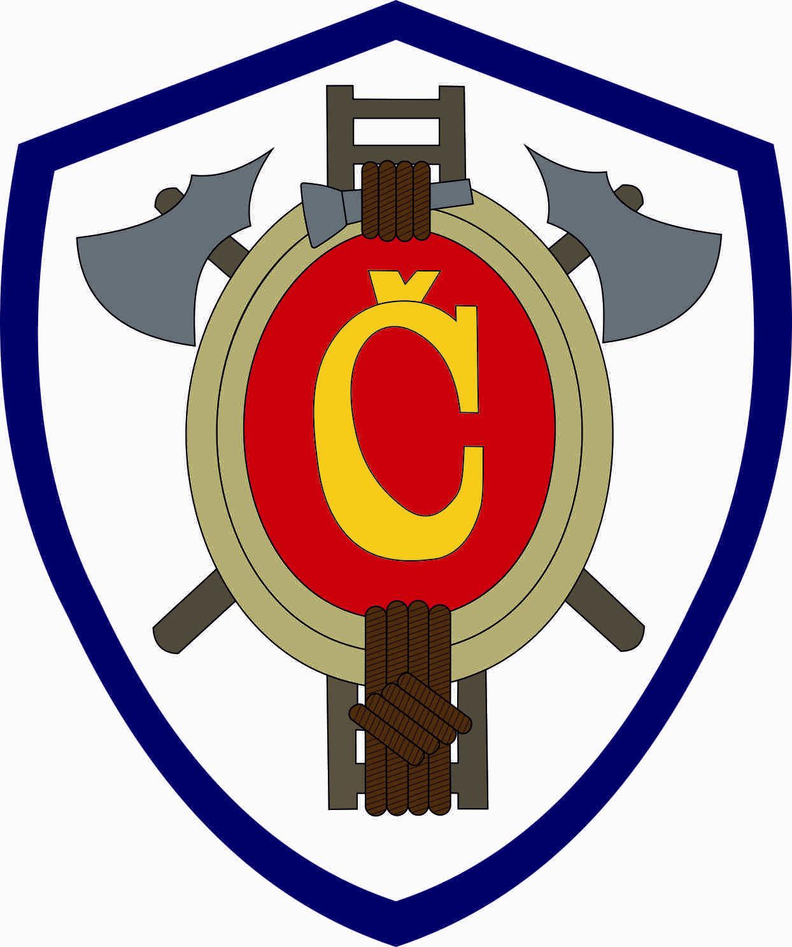
Sbor dobrovolných hasičů Čistá u Horek zahajuje po prázdninové odmlce práci s mládeží v
Kroužku mladých hasičů

První schůzka proběhne v pátek 6. září 2013 od 15:30 hodin v hasičské zbrojnici v Čisté u Horek. Zde se dohodneme na termínech pravidelných schůzek a na všech dalších podrobnostech..

Do hasičského kroužku mohou chodit děti ve věku 6. – 18. let. Náplní kroužku je nácvik požárního útoku, vázání uzlů, základy topografie a zdravovědy a spousta dalších pro život prospěšných věcí. Chodíme společně sportovat do tělocvičny, jezdíme na výlety a exkurse a samozřejmě soutěžíme v požárním útoku a dalších disciplínách požárního sportu.
Děti z kroužku vozíme po schůzce domů.
Kroužek vede Ladislav Jiřička (děti) a Radka Fílová (dorostenky).
Informace o dění lze najít na www.smart-web.cz/sdhcista
Přijďte a uvidíte!

